高一数学期末练习
- 填空题
3 三角形三边a、b、c成等比数列，求∠B的范围__________
S←1
I ←1
While I≤9
S ←S×I
I ←I+2
End While
Print I, S

(填空题 5)
4. 等比数列{a_{n}}中a₂=1,则前3项之和S₃的取值范围_________
5 读伪代码，输出的I=_______S=________
6．已知样本数据a、3、5、7的平均数为b,且a、b为方程x²-5x+4=0的两根，求这组数据的方差为______
7. 单位向量的为夹角， 若， 则k=____(江苏2011)
8．从1，2，3，4这四个数中一次随机取两个数，则其中一个数是另一个的两倍的概率是____(江苏2011)
9．已知点(3,1)和(-4,6)在直线3x-2y+a=0的两侧，则a的取值范围是_______
10、设，其中成公比为q的等比数列，成公差为1的
等差数列，则q的最小值是______(江苏2011)

11、为了解学生视力随机抽查100名同学，得到平率分布直方图（如图）由于不慎把部分数据丢失，但知道前4组的频数成等比数列，后六组的频率成等差数列，设最大的频率为a,视力在4.6到5.0之间的学生数为b则a、b的值为_____、 _____
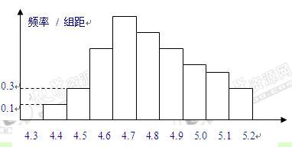

12下列说法不正确的是______________
(1)直线a与直线b、c异面，则b、c也异面(2) 过平面外一点有且只有一条直线与该平面平
行(3) 过直线外一点有且只有一平面与该直线平行(4) a//β、b//β则a//b

13已知异面直线AB与CD均平行于面а，AB与CD分别位于а两侧，若AC、BD与面а的
交点为M、N两点，若AM : MC=2:3,求BD : ND=___________

14．设A是整数集的一个非空子集，对于k∈A，如果k－1∉A，那么k是A的一个“孤立元”．给定S＝{1,2,3,4,5,6,7,8}，由S的3个元素构成的所有集合中，不含“孤立元”的集合共有________个（成才之路）

二、解答题

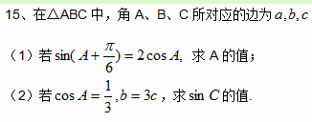

16、四面体A—BCD的棱长均为a, E，F分别为棱BC，AD的中点
（1）求异面直线CF和BD所成的角的余弦值。
（2）求CF和ED所成的角

17求下列事件的概率
（1）从1、2、3......7共7个数字中任取2个数字，这两个数字都是奇数
（1）从1、2、3......7共7个数字中任取2个数字，组成一个两位数，这个两位数是奇数。

18．（14分）某兴趣小组测量电视塔AE的高度H(单位：m），如示意图，垂直放置的标杆BC
的高度h=4m，仰角∠ABE=，∠ADE=。
- 该小组已经测得一组、的值，tan=1.24，tan=1.20，请据此算出H的值；
- 该小组分析若干测得的数据后，认为适当调整标杆到电视塔的距离d（单位：m），使与
之差较大，可以提高测量精确度。若电视塔的实际高度为125m，试问d为多少时，-最大？
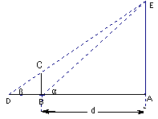

19．（14分）已知数列的前项和S_{n} ;。

